Приложение №7

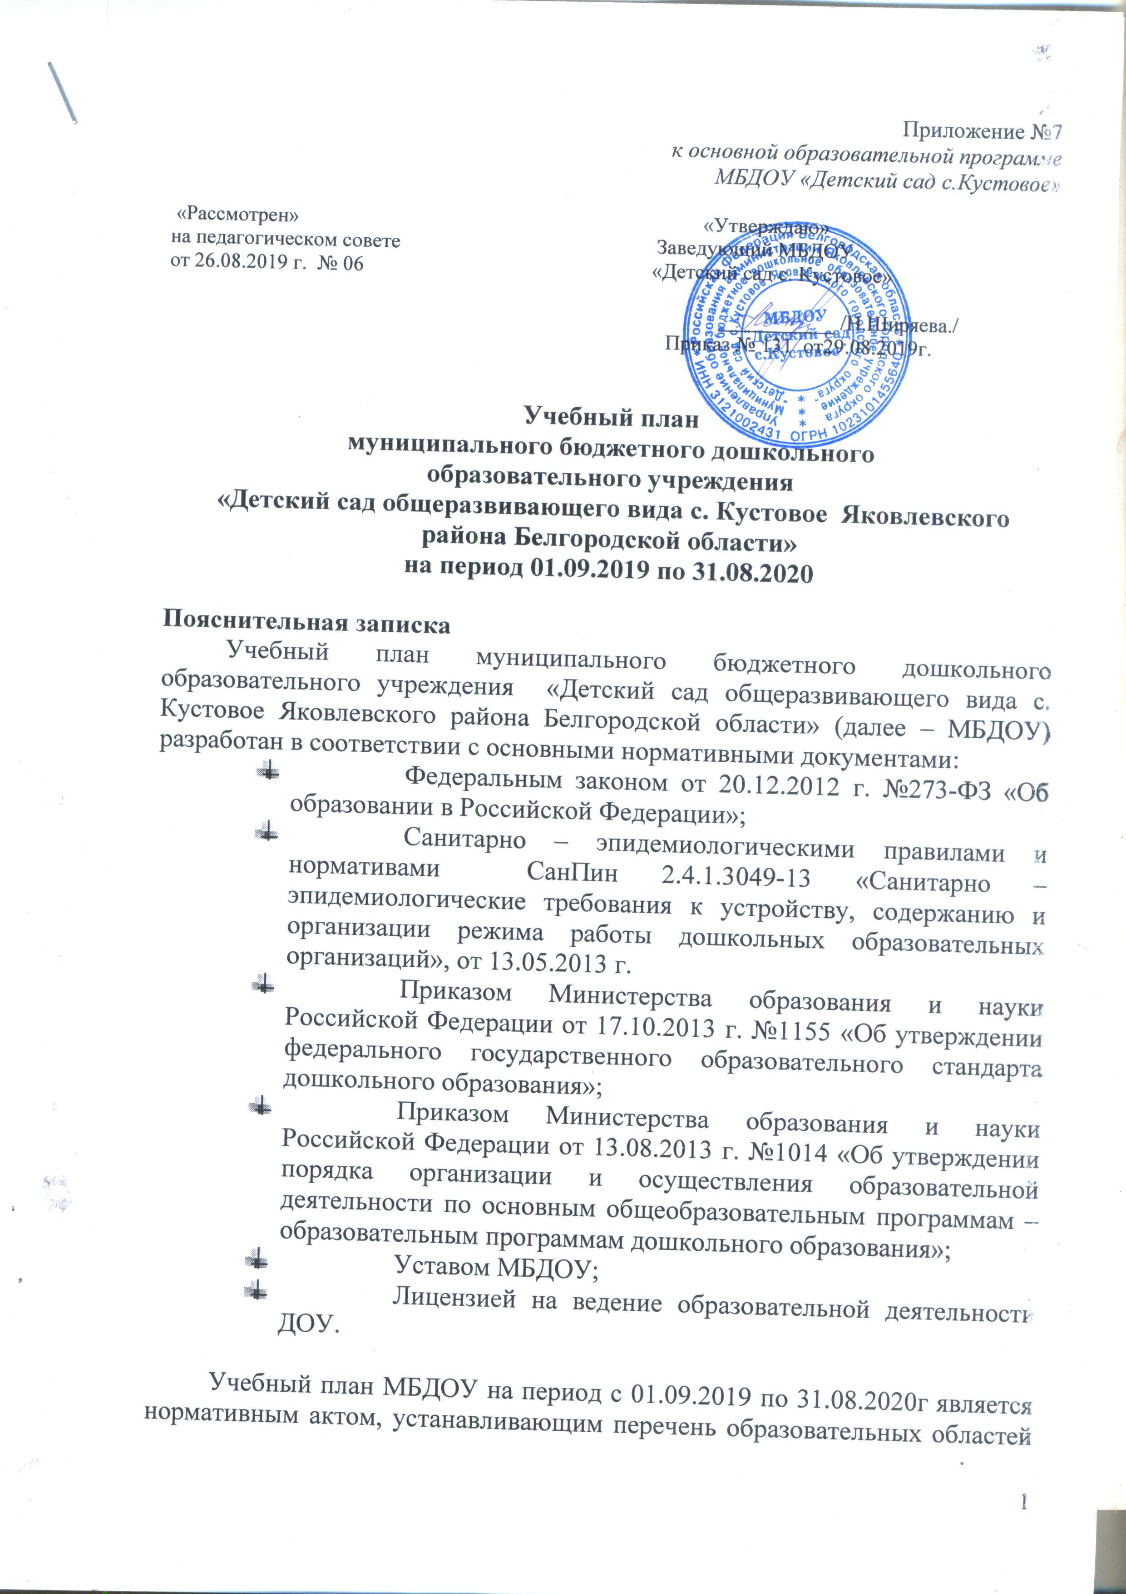

*к основной образовательной программе*

*МБДОУ «Детский сад с.Кустовое»*

«Рассмотрен» «Утверждаю»

на педагогическом совете Заведующий МБДОУ

от 26.08.2019 г. № 06 «Детский сад с. Кустовое»

___________ /Н.Ширяева./

Приказ № 131 от29.08.2019г.

**Учебный план**

**муниципального бюджетного дошкольного образовательного учреждения**

**«Детский сад общеразвивающего вида с. Кустовое Яковлевского района Белгородской области»**

**на период 01.09.2019 по 31.08.2020**

**Пояснительная записка**

Учебный план муниципального бюджетного дошкольного образовательного учреждения «Детский сад общеразвивающего вида с. Кустовое Яковлевского района Белгородской области» (далее – МБДОУ) разработан в соответствии с основными нормативными документами:

* Федеральным законом от 20.12.2012 г. №273-ФЗ «Об образовании в Российской Федерации»;
* Санитарно – эпидемиологическими правилами и нормативами СанПин 2.4.1.3049-13 «Санитарно – эпидемиологические требования к устройству, содержанию и организации режима работы дошкольных образовательных организаций», от 13.05.2013 г.
* Приказом Министерства образования и науки Российской Федерации от 17.10.2013 г. №1155 «Об утверждении федерального государственного образовательного стандарта дошкольного образования»;
* Приказом Министерства образования и науки Российской Федерации от 13.08.2013 г. №1014 «Об утверждении порядка организации и осуществления образовательной деятельности по основным общеобразовательным программам – образовательным программам дошкольного образования»;
* Уставом МБДОУ;
* Лицензией на ведение образовательной деятельности ДОУ.

Учебный план МБДОУ на период с 01.09.2019 по 31.08.2020г является нормативным актом, устанавливающим перечень образовательных областей в объеме учебного времени, отводимого на проведение образовательной деятельности. Учебный план включает инвариантную и вариативную часть.

Основная образовательная программа ДОУ обеспечивает развитие личности детей дошкольного возраста в различных видах общения и деятельности с учетом их возрастных, индивидуальных психологических и физиологических особенностей.

В летний оздоровительный период образовательная деятельность проводится художественно–эстетического и физкультурно–оздоровительного направлений: музыкальная, спортивная, изобразительная в форме игровых ситуаций, развлечений, акций и т.п.

Максимально допустимый объем недельной образовательной нагрузки, включая реализацию дополнительных образовательных программ, для детей дошкольного возраста составляет:

в 1 младшей группе (дети третьего года жизни) 1 час 30 минут

во 2 младшей группе (дети четвертого года жизни) - 2 часа 30 мин.,

в средних группах (дети пятого года жизни) – 3 часа 20 минут,

в старшей группе (дети шестого года жизни) - 5 часов 25 минут,

в подготовительных группах (дети седьмого года жизни) - 7 часов

Продолжительность организованной образовательной деятельности

Для детей 3-го года жизни не более 10 минут

для детей 4-го года жизни - не более 15 минут

для детей 5-го года жизни - не более 20 минут

для детей 6-го года жизни - не более 25 минут

для детей 7-го года жизни - не более 30 минут

Максимально допустимый объем образовательной нагрузки в первой половине дня в младшей и средней группах не превышает 30 и 40 минут соответственно, в старшей и подготовительной 45 минут и 1,5 часа соответственно.

В середине времени, отведенного на непрерывную образовательную деятельность, проводят физкультминутку. Перерывы между периодами организованной образовательной деятельности - не менее 10 минут

Организованная образовательная деятельность с детьми старшего дошкольного возраста осуществляется во второй половине дня после дневного сна, но не чаще 2-3 раз в неделю. Ее продолжительность составляет не более 25-30 минут в день. В середине организованной образовательной деятельности статического характера проводят физкультминутку.

Организованная образовательная деятельность физкультурно-оздоровительного и эстетического цикла занимает не менее 50% общего времени, отведенного на непосредственно образовательную деятельность.

Организованная образовательная деятельность, требующая повышенной познавательной активности и умственного напряжения детей, проводится в первую половину дня . Для профилактики утомления детей рекомендуется проводить физкультурные , музыкальные занятия , ритмику и тд.

**Проектирование образовательного процесса в соответствии с контингентом воспитанников, их индивидуальными и возрастными особенностями, состоянием здоровья**

Оптимальные условия для развития ребенка – это продуманное соотношение свободной, регламентируемой и нерегламентированной (совместная деятельность педагогов и детей и самостоятельная деятельность детей) форм деятельности ребенка. Образовательная деятельность вне организованных занятий обеспечивает максимальный учет особенностей и возможностей ребенка, его интересы и склонности. В течение дня во всех возрастных группах предусмотрен определенный баланс различных видов деятельности:

|  |  |  |  |
| --- | --- | --- | --- |
| Возраст детей | Регламентируемая деятельность (ООД) | Нерегламентированная деятельность, час | |
| совместная деятельность | самостоятельная деятельность |
| 2-3 года | 2 по 09 мин | 6-7 | 3-4 |
| 3-4 года | 2 по 15 мин | 6-7 | 3-4 |
| 4-5 лет | 2 по 20 мин | 6-7 | 3-4 |
| 5 – 6 лет | 2-3 по 20- 25 мин | 6 – 6,5 | 3-3,5 |
| 6-7 лет | 3 по 30 мин. | 6 | 3 |

**Сетка совместной образовательной деятельности воспитателя детей и культурных практик в режимных моментах**

|  |  |  |  |  |  |
| --- | --- | --- | --- | --- | --- |
| Формы образовательной деятельности в режимных моментах | Количество форм образовательной деятельности и культурных практик в неделю | | | | |
| Младшая группа | Средняя группа | Старшая группа | | Подготовительная группа |
| Общение | | | | | |
| Ситуации общения воспитателя с детьми и накопления положительного социально-эмоционального опыта | ежедневно | ежедневно | ежедневно | | ежедневно |
| Беседы и разговоры с детьми по их интересам | ежедневно | ежедневно | ежедневно | | ежедневно |
| Игровая деятельность, включая сюжетно-ролевую игру с правилами и другие виды игр | | | | | |
| Индивидуальные игры с детьми (сюжетно-ролевая, режиссёрская, игра-драматизация, строительно-конструктивные игры) | ежедневно | ежедневно | | 3 раза в неделю | 3 раза в неделю |
| Совместная игра воспитателя и детей (сюжетно-ролевая, режиссёрская, игра-драматизация, строительно-конструктивные игры) | 2 раза в неделю | 3 раза в неделю | | 2 раза в неделю | 2 раза в неделю |
| Детская студия (театрализованные игры) | 1 раз в 2 недели | 1 раз в 2 недели | | 1 раз в 2 недели | 1 раз в 2 недели |
| Подвижные игры | ежедневно | ежедневно | | ежедневно | ежедневно |
| Познавательная и исследовательская деятельность | | | | | |
| Опыты, эксперименты, наблюдения (в том числе экологической направленности) | 1 раз  в две недели | 1 раз в 2 недели | 1 раз в 2 недели | | 1 раз в 2 недели |
| Наблюдения за природой (на прогулке) | ежедневно | ежедневно | ежедневно | | ежедневно |
| Формы творческой активности, обеспечивающей художественно-эстетическое развитие детей | | | | | |
| Музыкально-театральная гостинная | 1 раз  в две недели | 1 раз в неделю | 1 раз  в две недели | | 1 раз  в две недели |
| Творческая мастерская (рисование, лепка, художественный труд по интересам) | 1 раз  в две недели | 1 раз  в две недели | 1 раз  в две недели | | 1 раз  в две недели |
| Чтение литературных произведений | ежедневно | ежедневно | ежедневно | | ежедневно |
| Мастерская «Юный конструктор» | 1 раз в неделю | 1 раз в неделю | 1 раз в 2 недели | | 1 раз в две недели |
| Самообслуживание и элементарный бытовой труд | | | | | |
| Самообслуживание | ежедневно | ежедневно | ежедневно | | ежедневно |
| Трудовые поручения (индивидуально и по подгруппам) | ежедневно | ежедневно | ежедневно | | ежедневно |
| Трудовые поручения (общий и совместный труд) | - | 1 раз в неделю | 1 раз в неделю | | 1 раз в неделю |
|  |  |  |  | |  |

**Модель физического воспитания**

|  |  |  |  |  |
| --- | --- | --- | --- | --- |
| Формы организации | Младшая группа | Средняя группа | Старшая группа | Подготовительная группа |
| **Физкультурно-оздоровительные мероприятия в ходе выполнения режимных моментов** | | | | |
| Утренняя гимнастика | Ежедневно  5-6 мин. | Ежедневно  6-8 мин. | Ежедневно  8-10 мин. | Ежедневно  10-12 мин. |
| Физкультминутки  (ежедневно по мере необходимости) | 2-3 мин. | 2-3 мин. | 2-3 мин. | 2-3 мин. |
| Подвижные игры во время утреннего приема | Ежедневно  3-5 мин. | Ежедневно  5-7 мин. | Ежедневно  7-10 мин. | Ежедневно  10-12 мин. |
| Подвижные, спортивные игры и физические упражнения на прогулке | Ежедневно 6-10 минут | Ежедневно 10-15 минут | Ежедневно  15-20 минут | Ежедневно 20-30 минут |
| Закаливающие процедуры  Закаливание детей включает комплекс мероприятий: широкая аэрация помещений, правильно организованная прогулка, физические упражнения, проводимые в легкой спортивной одежде в помещении и на открытом воздухе, умывание прохладной водой и другие водные, воздушные и солнечные процедуры. | | | | |
| Полоскание рта | Ежедневно после каждого приема пищи | | | |
| Босохождение | Июнь-август на прогулке с учетом погодных условий и индивидуальных особенностей здоровья детей | | | |
| Самомассаж | - | 1раз в неделю после сна | | |
| Дыхательная гимнастика | Ежедневно после дневного сна | | | |
| **Физкультурные занятия** | | | | |
| Физкультурные занятия в спортивном зале | 2 раза в неделю не более 15 минут | 2 раза в неделю не более 20 минут | 2 раза в неделю не более 25 минут | 2 раза в неделю не более 30 минут |
| Физкультурные занятия на свежем воздухе | 1 раз в неделю не более 15 минут | 1 раз в неделю не более 20 минут | 1 раз в неделю не более 25 минут | 1 раз в неделю не более 30 минут |
| **Спортивный досуг** | | | | |
| Самостоятельная двигательная деятельность | Ежедневно под руководством воспитателя (продолжительность определяется в соответствии с индивидуальными особенностями ребенка) | | | |
| Физкультурный досуг | 1 раз в месяц 20 минут | 1 раз в месяц 20 минут | 1 раз в месяц 30 минут | 1 раз в месяц 40 минут |
| Спортивный праздник | - | 2 раза в год до 45 минут | 2 раза в год 60 минут | 2 раза в год до 60 минут |

|  |  |  |  |  |
| --- | --- | --- | --- | --- |
| **Самостоятельная деятельность в режимных моментах** | | | | |
| **Режимные  моменты** | **Распределение времени в течение дня** | | | |
| **Младшая группа** | **Средняя группа** | **Старшая группа** | **Подготовительная группа** |
| Игры, общение, деятельность по интересам во время утреннего приёма | От 10 до 50 минут | | | |
| Самостоятельные игры в первой половине дня | 20 минут | 15 минут | | |
| Подготовка к прогулке, самостоятельная деятельность на прогулке | От 60 минут до 90 минут | | От 60 минут до 100 минут | |
| Самостоятельные игры, досуги, общение и деятельность по интересам во второй половине дня | 40минут | 30 минут | | |
| Подготовка к прогулке, самостоятельная деятельность на прогулке | 40 минут | 30 минут | | |
| Игры перед уходом домой | От 15 до 50 минут | | | |

**Соответствие учебного плана образовательной программе ДОУ, требованиям ФГОС ДО**

Организация ООД (в форме образовательных развивающих ситуаций)

Объём учебного времени

|  |  |  |  |  |  |  |  |  |  |  |  |  |  |  |  |  |  |  |  |  |  |  |  |  |
| --- | --- | --- | --- | --- | --- | --- | --- | --- | --- | --- | --- | --- | --- | --- | --- | --- | --- | --- | --- | --- | --- | --- | --- | --- |
| **Реализация**  **образовательной области** | | **Образовательная нагрузка ( в неделю)** | | | | | | | | | | | | | | | | | | | | | | |
| 1 младшая | | | | | | | | | | | | II младшая группа | | Средняя группа | | | Старшая группа | | | Подгот. группа | | |
| К-во | | | | | | Время  не более | | | | | | К-во | Время  не более | К-во | | Время  не более | К-во | | Время  не более | К-во | Время  не более  . | |
| **Длительность ООД** | | **09 мин** | | | | | | | | | | | | **15 мин** | | **20 мин** | | | **25 мин** | | | **30 мин** | | |
| **Двигательная деятельность**  **Образовательная область «Физическое развитие»** | | | | | | | | | | | | | | | | | | | | | | | | |
| Физическая культура | 2 | | | | | | | | | 18 | | | | 2 | 30 | 2 | 40 | | 2 | 50 | | 2 | 60 | |
| Физическая культура на воздухе | 1 | | | | | | | | | 9 | | | | 1 | 15 | 1 | 20 | | 1 | 25 | | 1 | 30 | |
| **Коммуникативная деятельность**  **Образовательная область «Речевое развитие»** | | | | | | | | | | | | | | | | | | | | | | | | |
| Развитие речи | | | 2 | | | | | | | | 18 | | | 1 | 15 | 1 | 20 | | 2 | 25 | | 2 | 30 | |
| Подготовка к обучению грамоте | | | В игровой деятельности | | | | | | | | | | | | | | | | | | | | | |
| **Познавательно-исследовательская деятельность**  **Образовательная область «Познавательное развитие»** | | | | | | | | | | | | | | | | | | | | | | | | |
| Познавательное развитие | | | | | 1 | | | | | 9 | | | | 1 | 15 | 1 | 20 | | 1 | 25 | | 1 | 30 | |
| Формирование элементарных математических представлений | | | | | 1 | | | | | 9 | | | | 1 | 15 | 1 | 20 | | 1 | 25 | | 2 | 30 | |
| **Изобразительная деятельность**  **Образовательная область «Художественно-эстетическое развитие»** | | | | | | | | | | | | | | | | | | | | | | | | |
| Рисование | | | | | | 1 | | | | | | | 9 | 1 | 15 | 1 | 20 | | 2 | 25 | | 2 | | 30 |
| Лепка | | | | | | 1 | | | | | | | 9 | 0,5 | 15 | 0,5 | 20 | | 0,5 | 25 | | 0,5 | | 30 |
| Аппликация | | | | |  | | | |  | | | | | 0,5 | 15 | 0,5 | 20 | | 0,5 | 25 | | 0,5 | | 30 |
| **Музыкальная деятельность**  **Образовательная область «Художественно-эстетическое развитие»** | | | | | | | | | | | | | | | | | | | | | | | | |
| Музыка | | | | 2 | | | | | | | | 18 | | 2 | 30 | 2 | 40 | | 2 | 50 | | 2 | | 60 |
| **Итого в неделю образовательных развивающих ситуаций:** | | | | | | | **10** | | | | | | | **10** | | **10** | | | **13** | | | **14** | | |
| **Объём учебного времени** | | | | | | | **1час 30 мин** | | | | | | | **2ч 30 мин** | | **3 ч 20 мин** | | | **5 ч** | | | **7ч00 мин** | | |
| **Итого в год образовательных развивающих ситуаций** | | | | | | | **370** | | | | | | | **370** | | **370** | | | **481** | | | **518** | | |